저는 이번 과제를 수행함에 있어 교과목에서 제시하는 과제 수행상 윤리 규칙 (예: 허용되지 않은 소스코드 참조하지 않기, 본인 코드 타인과의 공유하지 않기 등)을 위반하지 않았고, 과제 제출 후에도 이 과목과 관련된 타인에게 과제물의 열람을 허용하지 않을 것임을 서약합니다. 추후에 위반사항이 발견되었을 경우 어떤 책임도 감수하겠습니다.

I pledge that I have followed all the ethical rules required by this course (e.g., not browsing the code from a disallowed source, not sharing my own code with others, so on) while carrying out this assignment, and that I will not distribute my code to anyone related to this course even after submission of this assignment. I will assume full responsibility if any violation is found later.

Assignment number: ____________5______________

Student ID: 20170699 Name: 최진성

Signature: 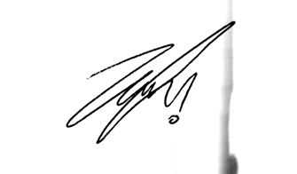 Date: 2018/12/19